Geliştirici Bilgileri

İsim - Soyisim : Umutcan Altın

Tarih : 30.05.2025

Saat : 05:26

Platform : Apache Cordova

Okul : İZMİR / TORBALI - Şehit Uzman Çavuş Harun Şenözüar

Mesleki ve Teknik Anadolu Lisesi

Okul Numarası : 342

Projenin Amacı

Bu projenin amacı, mobil cihazlarda temel dört işlem (toplama, çıkarma, çarpma, bölme) yapabilen basit bir hesap makinesi uygulaması geliştirmektir.

**Kullanılan Teknolojiler**

* HTML
* CSS
* JavaScript
* Apache Cordova
* Visual Studio Code (veya kullandığın IDE)

# Uygulama Özellikleri

* Sayısal tuş takımı
* Toplama, çıkarma, çarpma, bölme
* Temizle (C) butonu
* Mobil uyumlu arayüz

# Maliyet Analizi

|  |  |  |
| --- | --- | --- |
| **Kalem** | **Açıklama** | **Tahmini Maliyet** |
| Geliştirici Ücreti | 1 Kişi x 3-4 Gün | 0₺ (Öğrenci Projesi) |
| |  | | --- | | Yazılım Lisansı |  |  | | --- | |  | | Apache Cordova & Android SDK ücretsizdir | 0₺ |
| Hosting | Eğer XAMPP yerine uzak sunucu kullanılacaksa | ~20₺/ay |
| Test Cihazı | Android Telefon | Mevcut |
| **Toplam** | - | 0 - 20₺ Arası |

# Fizibilite Değerlendirmesi

|  |  |  |
| --- | --- | --- |
| **Kriter** | **Açıklama** | **Uygunluk** |
| Teknik Fizibilite | Web Teknolojileri ve Cordova Kullanılarak Başarıyla Android’e Aktarıldı | ✅ Uygun |
| Ekonomik Fizibilite | Geliştirme Ve Yayınlama Maliyeti Çok Düşük | ✅ Uygun |
| Operasyonel Fizibilite | Kullanıcılar İçin Kolay Arayüz. Düşük Kaynak Tüketimi | ✅ Uygun |
| Yasal Fizibilite | Kullanılan Tüm Teknolojiler Açık Kaynak | ✅ Uygun |
|  |  |  |

# Sonuç ve Öneriler

Proje başarılı bir şekilde mobil ortama aktarılmıştır. Basit yapısına rağmen:

* Cordova sayesinde native uygulama gibi çalışır,
* Gerekirse SQLite veya uzaktan veritabanı ile veri kalıcılığı sağlanabilir,
* Düşük maliyet ve hızlı geliştirme avantajına sahiptir.

**Öneri:** Daha ileri düzey projelerde Ionic, Capacitor veya Flutter gibi hibrit çözümler de değerlendirilebilir.

# Başarısız Plan

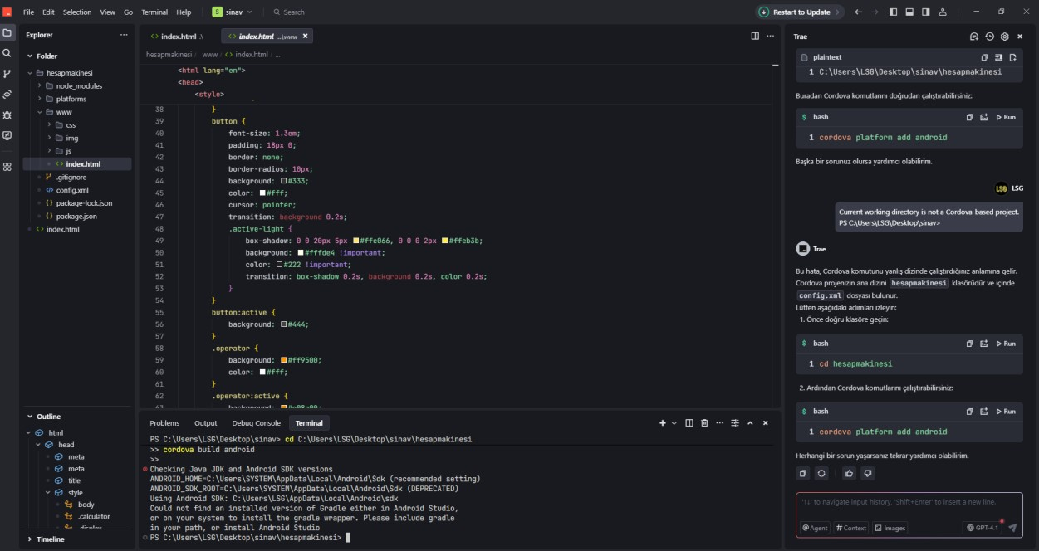

Resimde Görülen Plan Çok Daha Güzel Bir Çalışma İçindi,

Fakat Maalesef ki Günlerce Süren Çabalamam, Emek

Edişim, Yazılım Bölümü Okumuş Bitirmiş

Arkadaşlarımdan Aldığım Destek Yetersiz Oldu ve İptal Etmek Zorunda Kaldım.

## Başarısız Plan 2. Kısım

Ama Pes Etmedim, OLACAK dedim Kimseden Yardım İstemeyip İçime Kapandım.

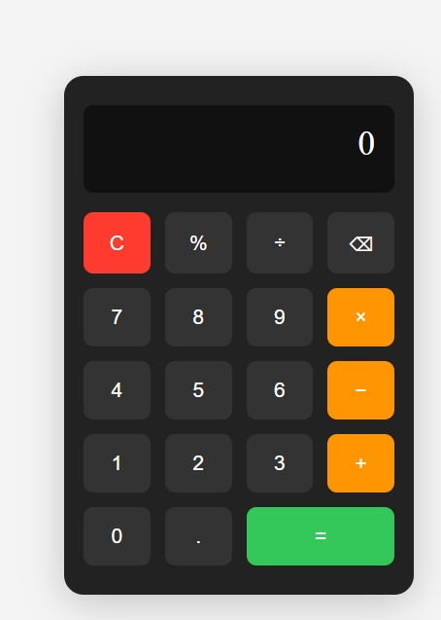

Resimde Görüldüğü Gibi Gözükmesi İçin Çok Çabaladım, Sınıf Arkadaşlarım “Not Defteri” Adında

bir Proje yaparken YouTube’dan İzleyerek Yaptıklarını Fark ettim Ama ben Kararımda

Takıntılıydım Ne YouTube Kullanacaktım Ne Bir Öğretmenimden Ne Bir Arkadaşımdan **TAMAMEN** Kendim Yapacaktım.

Başarısız Proje 3. Kısım

Sadece Birkaç Günüm Kalmıştı...

Elimdeki Bütün Yapay Zekaları Kullanıyor ve Bilgi

Topluyordum, Diğer İnsanlar Yapabiliyor iken “BEN

Neden Yapamayacak mışım " diyip Motive Ediyordum Kendimi.

O Kadar Fazla Hata Alıyordum ki CHAT GPT 4-1

Kullanırken Aldığım Hatanın Çözümünü CHAT

GPT4o ile Çözebiliyordum Tabir-i Caize Soru İçinde

Soru Arıyordum Bu Yol’u Takip Edip Çözüme Varabileceğime Emindim !

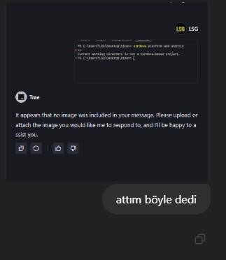

**Yeni Proje’nin ‘İLK’ Adımları**✨

Yok Artık ! Tüm Hatalar Sona Eriyor

Bir Tek JAVA için Uygun Sürümü bulmak Kaldı

Kararlıydım BAŞARMAKTAN başka Çarem Yoktu.

1-İlk Başta Java Oracle 8 Denedim Sonuç : Başarısız

2-Sıra JDK 11’de, Denedim ve Sonuç : Başarısız

1. Ahh Neden Bu Kadar Uğraşıyorum ki? Son Sürümü

Yüklersem Çözebilirim(Diye düşünmüştüm)

Sonuç : Başarısız

1. Dostum Hadi Lütfen Diye Yalvarıyordum... Saatler

Kalmıştı Sadece, Bu Projeyi Teslim Edecektim Ve Sinan Öğretmenim Yanıma Geldiğinde Gururla Gösterecektim.

4. Deneme JDK 17 Denedim Sonuç : Başarılı ✔

# Sonuç

**“Ne !? Başardım Mı?”** Bu Rapor’u Hazırlar iken bile Hala

Gözyaşlarımı Tutamıyorum Hiçbir Destek Olmadan

Başarmıştım Belki’de Belki Eksiklerim Olacak Ama Aşırı Mutluydum Başarmıştım Evet Belki Basit

Bir Uygulama, Ama Hiç kimsenin Desteği Olmadan GPT

Premium Kullanmadan Gerektiğinde Farklı Farklı Defalarca Hesap Değiştirip Başarmıştım

Umarım Siz Bunu Okur iken Dönem

Boyunca Bir Kez Olsun Sizi

Gururlandırabilmişimdir **Sinan**

**Öğretmenim**